Приложение 12

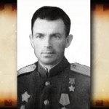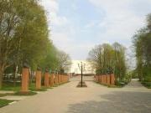
Фото 22. В.П. Хромых Фото 23. Аллея славы г. Белгород

